**Лабораторна робота №2**

**Тема:** Створення бази даних, таблиць в середовищі MySQL Workbench.

Мета: Навчитися проектувати бази даних в середовищі MySQL Workbench.

**Хід роботи**

1. Для початку роботи я захожу в середовище MySQL Workbench вкладка «File» → «New Model»:

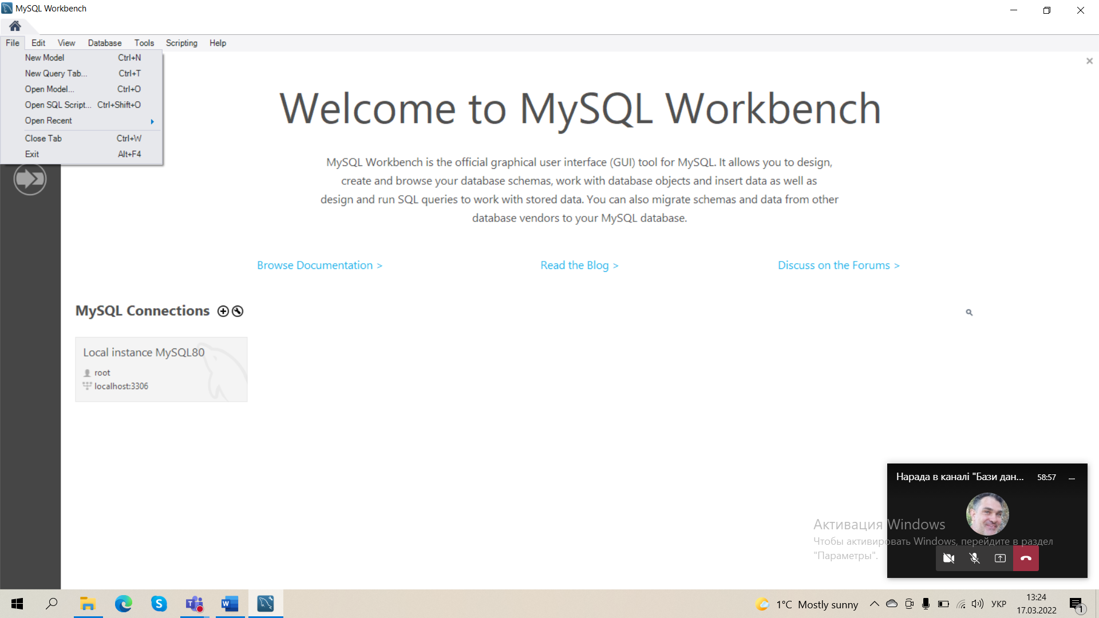

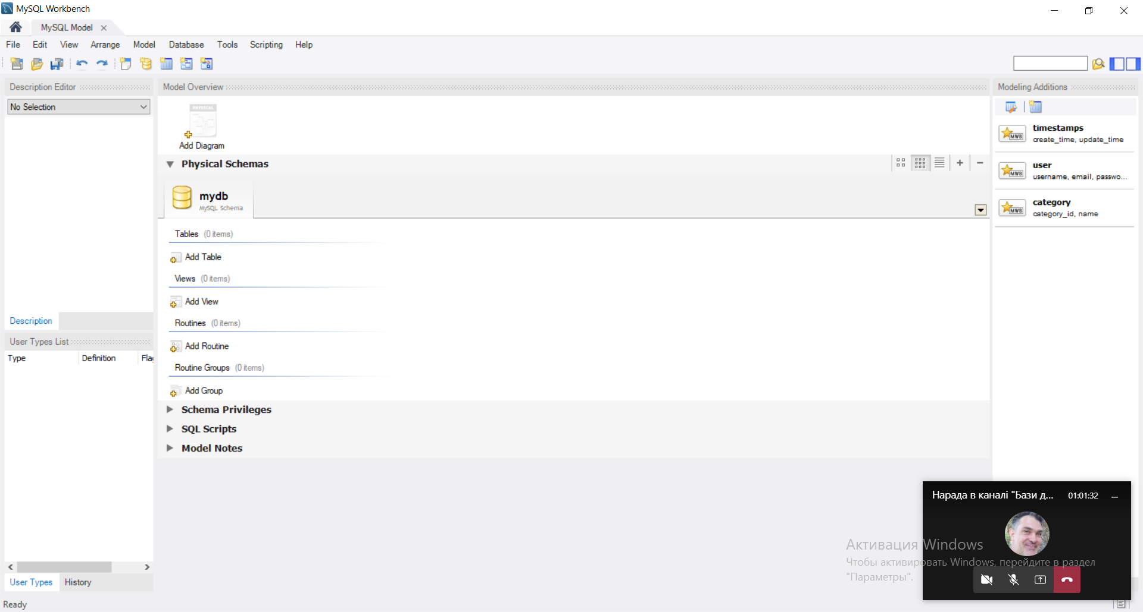

1. Після створення проекту, потрібно створити таблиці «Add Table»:

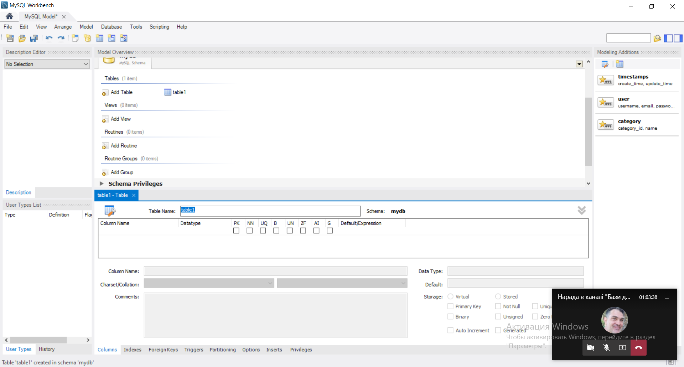

1. Для організації бази даних я створив таблиці: Абонемент, Клієнт, Тренер, Фітнес_клуб, Послуга, Код+послуга.

Таблиця «Абонемент»

* Ключове поле: Номер абонемента

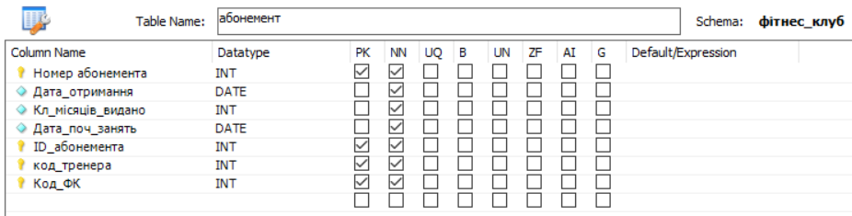

1. Таблиця «Клієнт»

* Ключове поле: ID абонементу

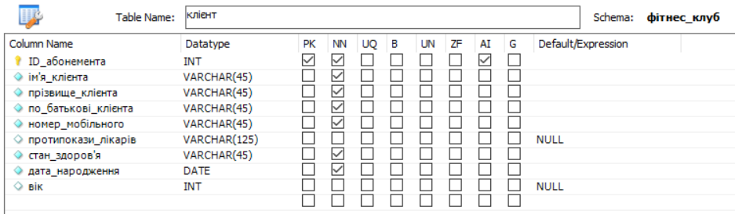

1. Таблиця «Тренер»

* Ключове поле: Код тренера

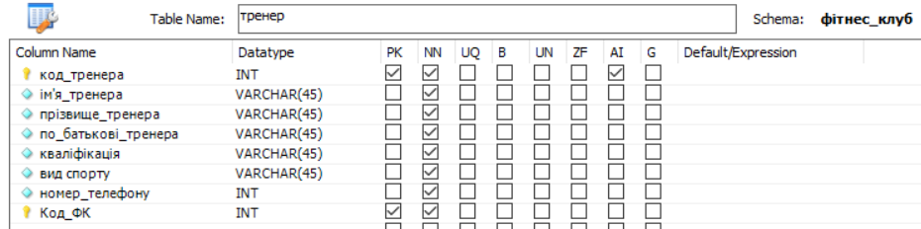

1. Таблиця «Фітнес_клуб»

* Ключове поле: Код_ФК

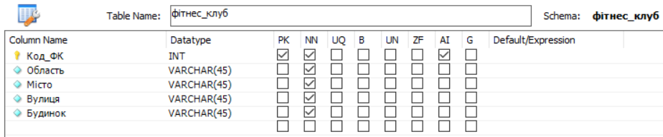

1. Таблиця «Послуга»

* Ключове поле: Код_послуги

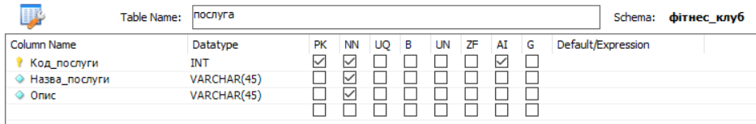

1. Таблиця «Код+послуга»

* Ключове поле: ID_код+послуга

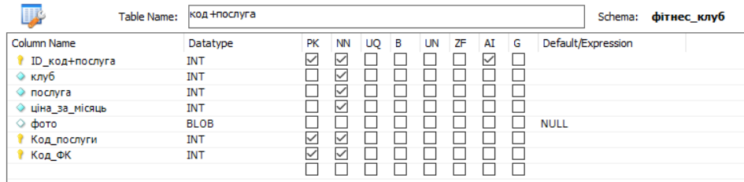

1. Після створення потрібних таблиць, встановлюю зв’язки між ними. Тиснем «Add Diagram»→ “фітнес_клуб”→ «Tables» та перетягуємо таблички на поле та встановлює відповідні зв’язки :

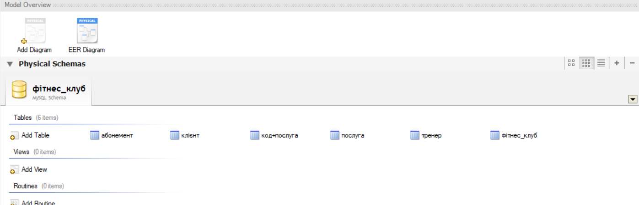

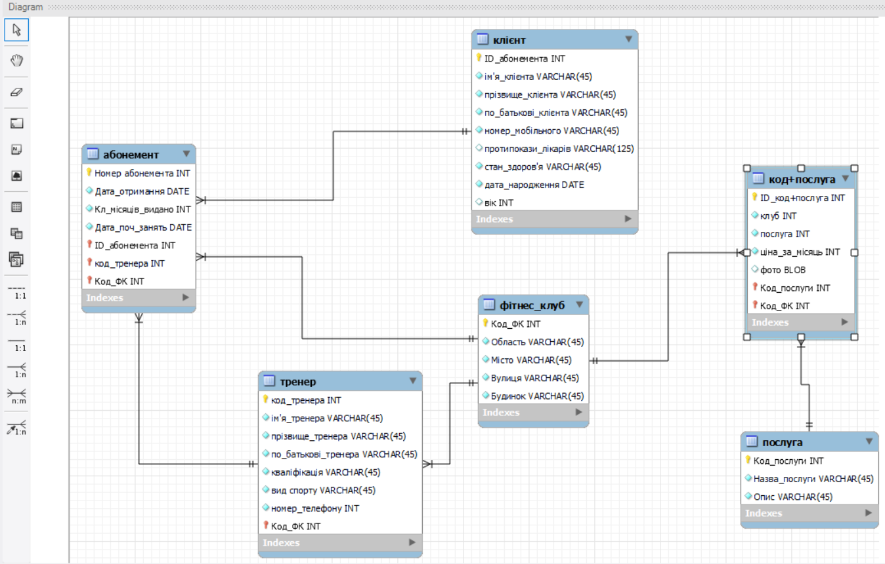

*Вибираючи з даного підменю потрібні види зв’язків, встановлюємо їх між таблицями натискаючи на них ЛКМ.*

Додамо данів в таблиці:

INSERT INTO `фітнес_клуб`.`фітнес_клуб` (`Область`, `Місто`, `Вулиця`, `Будинок`) VALUES ('Хмельницька', 'Жмеринка', 'Кільпацівська', '3');

INSERT INTO `фітнес_клуб`.`фітнес_клуб` (`Область`, `Місто`, `Вулиця`, `Будинок`) VALUES ('Вінницька', 'Вінниця', 'Героїв', '24л');

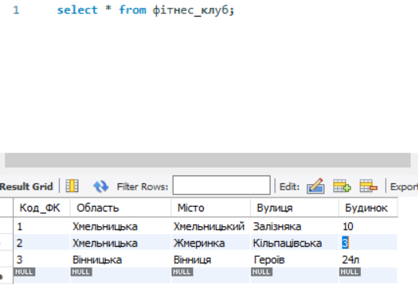

**Висновок**: Під час виконання даної лабораторної роботи я навчився створювати базу даних, таблиці та зв’язки між ними, добавляти дані в БД.